Tabla de contenido
A N T E C E D E N T E S 2
I. Presentación de la solicitud de información 2
II. Respuesta del Sujeto Obligado 3
III. Interposición del Recurso de Revisión 3
IV. Trámite del Recurso de Revisión ante este Instituto 5
C O N S I D E R A N D O S 7
PRIMERO. Competencia 7
SEGUNDO. Causales de improcedencia y sobreseimiento 7
TERCERO. Determinación de la Controversia 9
CUARTO. Marco normativo aplicable en materia de transparencia y acceso a la información pública 9
QUINTO. Estudio de Fondo 10
R E S U E L V E 19

Resolución del Pleno del Instituto de Transparencia, Acceso a la Información Pública y Protección de Datos Personales del Estado de México y Municipios, con domicilio en Metepec, Estado de México, de fecha veintisiete de agosto de dos mil veinticinco.

VISTO el expediente conformado con motivo del Recurso de Revisión 07311/INFOEM/IP/RR/2025, interpuesto por XXXXXXXXXXXXXXXXXXXX, en lo sucesivo, la persona Recurrente o Particular, en contra de la respuesta del Sujeto Obligado, Ayuntamiento de Tenancingo se emite la presente Resolución, con base en los antecedentes y considerandos que se exponen a continuación:

A N T E C E D E N T E S

I. Presentación de la solicitud de información

Con fecha doce de mayo de dos mil veinticinco, la parte Solicitante presentó una solicitud de acceso a la información pública, a través del Sistema de Acceso a la Información Mexiquense, en lo sucesivo el SAIMEX, ante el Ayuntamiento de Tenancingo en la que requirió lo siguiente:

Folio de la solicitud: 00387/TENANCIN/IP/2025
DESCRIPCIÓN CLARA Y PRECISA DE LA INFORMACIÓN SOLICITADA
“ME SEA EXPEDIDA COPIA DEL CONVENIO REGIONAL QUE LA PRESIDENTE MUNICIPAL DE TENANCINGO, MEXICO FIRMO EL DIA CUATRO DE ABRIL DEL PRESENTE AÑO 2025 EN PRESENCIA DEL SECRETARIO DE MOVILIDAD DEL GOBIERNO DEL ESTADO DE MEXICO.” (Sic).

MODALIDAD DE ENTREGA “A través del SAIMEX.”

II. Respuesta del Sujeto Obligado

El treinta de mayo de dos mil veinticinco, el Sujeto Obligado a través de SAIMEX, dio respuesta mediante un oficio suscrito por el Secretario Técnico, en el que informó:

“Con fundamento en los artículos 12, 19, 23 fracción IV, 160 у 162 de la Ley de Transparencia y Acceso a la Información Pública del Estado de México Municipios; al respecto le informo que, derivado de una búsqueda exhaustiva en los archivos que obran en la oficina de Presidencia, le informo que el convenio al que hace referencia, al tratarse de un convenio intermunicipal, se encuentra en proceso de formalización de todas las partes que conforman el mismo.” (Énfasis añadido)

III. Interposición del Recurso de Revisión

Con fecha diecisiete de junio de dos mil veinticinco, se recibió en este Instituto, a través del SAIMEX, el Recurso de Revisión interpuesto por la persona Recurrente, en los siguientes términos:

ACTO IMPUGNADO
“lLA NEGATIVA DEL SIJETO OBLIGADO A ENTREGARME LA INFORMACION SOLICITADA SIN ESTAR DEBIDAMENTE FUNDADO Y MOTIVADO QUE LE FUE SOLICITADA A TRAVES DE SAIMEX CON EL NUMERO FOLIO 00387/TENANCIN/IP/2025” (Sic).

RAZONES O MOTIVOS DE LA INCONFORMIDAD
“EL SUJETO OBLIGADO SE EXCUSA EN ENTREGAR LA INFORMACION SOLICITADA, RELATIVO AL CONVENIO INTERMUNICIPAL QUE EL AYUNTAMIENTO DE TENANCINGO, MEXICO A TRAVES DE SU PRESIDENTA MUNICIPAL NANCY NAPOLES PACHECO FIRMO EN FECHA CUATRO DE ABRIL EN PRESENCIA DEL SECRETARIO DE MOVILIDAD, PORQUE A SU DECIR AL SER UN CONVENIO REGIONAL SE ENCUENTRA EN PROCESO DE FORMALIZACION DE TODAS LAS PARTES. SIN EMBARGO, LA RAZÓN POR LA QUE NIEGA LA ENTREGA DE LA INFORMACION NO ESTÁ DEBIDAMENTE FUNDADA Y MOTIVADA, SIENDO MAS BIEN UNA PRACTICA PARA O NO ENTREGAR O DILATAR EL MAYOR TIEMPO POSIBLE LA ENTREGA DE LA INFORMACION, YA QUE EN PRIMER LUGAR EL SUJETO OBLIGADO ESTÁ ACEPTANDO LA EXISTENCIA DEL CONVENIO INTERMUNICIPAL FIRMADO EL CUATRO DE ABRIL DE 2025 Y EN SEGUNDO LUGAR NO ES CREIBLE QUE A MAS DE DOS MESES NO HAYAN FIRMADO TODAS LAS PARTES, CUANDO EN LA PUBLICACION QUE EL PROPIO AYUNTAMIENTO SUBIO EN SU CUENTA OFICIAL DE FACEBOOK, INFORMARON A LA CIUDADANIA QUE LA FIRMA DEL CONVENIO SE LLEVO A CABO EN LA PRESENCIA DEL SECRETARIO DE MOVILIDAD Y CON PRESIDENTES MUNICIPALES DE LA REGIÓN, SUBIENDO UNA FOTOGRAFIA DONDE DIVERSAS PERSONAS POSAN CON UN DOCUMENTO EN MANOS, POR LO QUE SE PRESUME QUE EL EVENTO ANUNCIADO FUE PARA LA FIRMA DE LOS INVOLUCRADOS, COMO SE DEMUESTRA CON UNA CAPTURA DE PANTALLA DE LA PUBLICACION REALIZADA EN LA PAGINA DE FACEBOOK DEL AYUNTAMIENTO DE TENANCINGO, MEXICO. POR LO ANTERIOR CONSIDERO QUE EL SUJETO OBLIGADO PRETENDE RETARDAR O EN SU CASO NO ENTREGAR LA INFORMACION SOLICITADA, VULNERANDO CON ELLO MI DERECHO HUMANO A LA INFORMACION PUBLICA. EL CONVENIO SE HIZO.” (Sic).

La persona Recurrente adjuntó al Recurso de Revisión un archivo en formato jpg en el que se advierte medularmente lo siguiente:

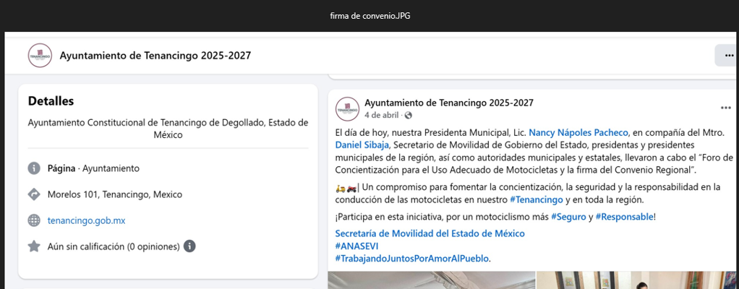

IV. Trámite del Recurso de Revisión ante este Instituto

a) Turno del Medio de Impugnación. El diecisiete de junio de dos mil veinticinco, el SAIMEX, asignó el número de expediente 07311/INFOEM/IP/RR/2025, al medio de impugnación que nos ocupan, con base en el sistema aprobado por el Pleno de este Órgano Garante y se turnó al Comisionado Ponente Luis Gustavo Parra Noriega, para los efectos del artículo 185, fracción I de la Ley de Transparencia y Acceso a la Información Pública del Estado de México y Municipios.

b) Admisión del Recurso de Revisión. El veinte de junio de dos mil veinticinco, se acordó la admisión del Recurso de Revisión interpuesto por la persona Recurrente en contra del Sujeto Obligado, en términos del artículo 185, fracciones I y II de la Ley de Transparencia y Acceso a la Información Pública del Estado de México y Municipios, el cual fue notificada a las partes en la misma fecha, a través del SAIMEX, en el que se les otorgó un plazo de siete días hábiles posteriores a la misma, para que manifestara lo que a su derecho conviniera y formularán alegatos.

c) Informe Justificado. En fecha veintitrés de julio de dos mil veinticinco, el Sujeto Obligado rindió informe justificado a través de SAIMEX, mediante un oficio suscrito por el Tesorero Municipal, en el que se pronunció sobre montos recaudados por diversos aspectos, ello, en atención a Recursos de Revisión diversos al que nos ocupa.

d) Vista del Informe Justificado. El diecinueve de agosto de dos mil veinticinco, se dictó acuerdo mediante el cual se puso a la vista del Particular el Informe Justificado, entregado por el Sujeto Obligado, así como los documentos adjuntos, el cual fue notificado a las partes, a través del Sistema de Acceso a la Información Mexiquense (SAIMEX).

e) Manifestaciones de la parte Recurrente. De las constancias que obran en el expediente en el que nos ocupa, se aprecia que la parte Recurrente no añadió elementos de análisis.

f) Ampliación de plazo para resolver. El diecinueve de agosto de dos mil veinticinco, el Comisionado Ponente, con fundamento en lo dispuesto por el artículo 181, párrafo tercero, de la Ley de Transparencia y Acceso a la Información Pública del Estado de México y Municipios, acordó ampliar por un periodo de quince días, el plazo para resolver el Recurso de Revisión que nos ocupa; acto que fue notificado a las partes el mismo día mediante el SAIMEX.

g) Cierre de instrucción. El veintiséis de agosto de dos mil veinticinco, al no existir diligencias pendientes por desahogar, se emitió el acuerdo por medio del cual se declaró cerrada la instrucción y se determinó pasar los expedientes a resolución, en términos de lo dispuesto en los artículos 185, fracciones VI y VIII, de la Ley de Transparencia y Acceso a la Información Pública del Estado de México y Municipios, acto que fue notificado a las partes en la misma fecha, mediante el SAIMEX.

En razón de que fue debidamente sustanciado e integrado el expediente electrónico y no existir diligencia pendiente de desahogo, se emite la resolución que conforme a Derecho proceda, de acuerdo a los siguientes:

C O N S I D E R A N D O S

PRIMERO. Competencia

El Instituto de Transparencia, Acceso a la Información Pública y Protección de Datos Personales del Estado de México y Municipios, es competente para conocer y resolver el presente recurso de revisión interpuesto por la persona recurrente, conforme a lo dispuesto en los artículos 5°, párrafos trigésimo noveno, cuadragésimo y cuadragésimo primero de la Constitución Política del Estado Libre y Soberano de México; 1°, 2°, fracciones II y IV; 13, 29. 36, fracciones I y II; 176, 178, 179, 181 párrafo tercero, 185, 188 y 189 de la Ley Transparencia y Acceso a la Información Pública del Estado de México y Municipios: 7°, 9°, fracciones I y XXIII y 11 del Reglamento Interior del Instituto de Transparencia, Acceso a la Información Pública y Protección de Datos Personales del Estado de México y Municipios.

SEGUNDO. Causales de improcedencia y sobreseimiento

De las constancias que forman parte del Recurso de Revisión que se analiza, se advierte que previo al estudio del fondo de la litis, es necesario estudiar las causales de improcedencia y sobreseimiento que se adviertan, para determinar lo que en Derecho proceda.

Causales de improcedencia

Este Instituto realiza el estudio oficioso de las causales de improcedencia, ya que estas deben estudiarse, aunque no las hagan valer las partes, por ser una cuestión de orden público y de estudio preferente al fondo del asunto. Lo anterior se robustece en la Tesis de Jurisprudencia: 1a./J. 163/2005 (Semanario Judicial de la Federación y su Gaceta, Novena Época, 2006, página 319), toda vez que, si de las constancias que obran en el expediente electrónico, se actualiza una causal de improcedencia establecidas en el artículo 191 de la Ley de Transparencia y Acceso a la Información Pública del Estado de México y Municipios, dará lugar a que el presente Recurso de Revisión sea sobreseído.

En el presente caso, no se actualiza ninguna de las causales de improcedencia establecidas en el ordenamiento jurídico previamente señalado, toda vez que este Instituto no tiene conocimiento de que se encuentre en trámite algún medio de defensa presentado por la persona Recurrente ante otra instancia; no existió prevención alguna; la veracidad de la respuesta no formó parte del agravio; no se realizó una consulta o ampliación a los alcances del requerimiento informativo, aunado a que el medio de impugnación fue presentado en tiempo.

Causales de sobreseimiento

El artículo 192 de la Ley Transparencia y Acceso a la Información Pública del Estado de México y Municipios, señala las causales por las cuales se puede sobreseer en todo o en parte el Recurso de Revisión; así, del análisis realizado por este Instituto, se advierte que no se configuran las causales establecidas en las fracciones I, II, III, IV y V, toda vez que no hay constancias en el expediente en que se actúa, de que la persona Recurrente se haya desistido, fallecido, que el Sujeto Obligado hubiese modificado o revocado el acto impugnado o bien, que admitido una vez admitido el Recurso de Revisión, aparezca alguna causal de improcedencia o haya quedado sin materia.

TERCERO. Determinación de la Controversia

La parte Solicitante requirió copia del Convenio Regional que la Presidenta Municipal firmó el día 4 de abril de 2025, en presencia del Secretario de Movilidad del Gobierno del Estado de México. En respuesta, el Secretario Técnico, indicó que derivado de la búsqueda de la información la oficina de Presidencia, el convenio en cuestión es intermunicipal, por lo que se encuentra en proceso de formalización de todas las partes que conforman el mismo.

Derivado de la respuesta, la parte Recurrente se inconformó al señalar que la respuesta no se encuentra debidamente fundada y motivada, dado que hicieron la publicación de la firma del convenio y por tanto, debe contar con la información. Durante la sustanciación del Recurso de Revisión, el Sujeto Obligado rindió informe justificado, sin embargo, no se relaciona con el presente asunto. Por su parte, la persona Recurrente no añadió manifestaciones adicionales.

Así pues, de las constancias que integran el expediente, se advierte que en el asunto que nos ocupa se actualiza la causal de procedencia señalada en el artículo 179, fracción I, de la Ley de la materia; por la negativa a la información solicitada.

Establecido lo anterior, lo consecuente es analizar el agravio manifestado por el ahora Recurrente, de conformidad con lo dispuesto por la Ley de Transparencia y Acceso a la Información Pública del Estado de México y Municipios y demás disposiciones legales aplicables a la materia que se resuelve.

CUARTO. Marco normativo aplicable en materia de transparencia y acceso a la información pública

El artículo 6°, Apartado A), fracción I, de la Constitución Política de los Estados Unidos Mexicanos, establece que toda la información en posesión de cualquier autoridad, es pública y sólo podrá ser reservada temporalmente por razones de interés público.

En materia local, el artículo 5°, fracción I de la Constitución Política del Estado Libre y Soberano de México, es coincidente con la Constitución Política de los Estados Unidos Mexicanos, en el sentido de la publicidad de toda la información, con la única restricción de proteger el interés público, así como la información referente a la intimidad de la vida privada y la imagen de las personas, con las excepciones que establezca la ley reglamentaria.

Por su parte, la Ley de Transparencia y Acceso a la Información Pública del Estado de México y Municipios (Reglamentaria del artículo 5° de la Constitución Local), establece lo siguiente:

El artículo 12, que, quienes generen, recopilen, administren, manejen, procesen, archiven o conserven información pública serán responsables de la misma.

El artículo 18, que, los Sujetos Obligados deberán documentar todo acto que derive del ejercicio de sus facultades, competencias o funciones, considerando desde su origen la eventual publicidad y reutilización de la información que generen.

El artículo 19, que, se presume que la información debe existir si se refiere a las facultades, competencias y funciones que los ordenamientos jurídicos aplicables otorgan a los sujetos obligados y en caso de que dichas facultades no se hayan ejercido, se deberá motivar la respuesta en función de las causas que motivaron tal circunstancia.

QUINTO. Estudio de Fondo

Al respecto, vale la pena contextualizar la solicitud de información, la cual versa sobre un convenio regional, de fecha 4 de abril de 2025.

En este tenor es preciso señalar que el artículo 2º de la Ley Orgánica Municipal del Estado de México refiere que las autoridades municipales tienen, entre otras atribuciones, las derivadas de los convenios que celebren con el Gobierno del Estado o con otros Municipios, por lo que se parecía que el Sujeto Obligado tiene atribuciones para celebrar convenios interinstitucionales.

Lo anterior se robustece con lo dispuesto en el artículo 31, fracción II, de la misma Ley Orgánica Municipal del Estado de México, mediante el cual, se señala que son atribuciones de los Ayuntamientos las de celebrar convenios, cuando fuese necesario, con autoridades estatales competentes, respecto a la prestación de servicios públicos a que se refiere el artículo 115, fracción III de la Constitución General, en consecuencia, el Sujeto Obligado puede conocer y celebrar convenios con otros entes públicos.

Por su parte, el artículo 48, fracción VI de la Ley Orgánica Municipal del Estado de México prevé que la persona titular de la Presidencia Municipal, tiene entre sus atribuciones la de asumir la representación jurídica del Municipio y del Ayuntamiento, así como de las dependencias de la Administración Pública Municipal, lo que le faculta a suscribir convenios de colaboración.

Así mismo, el artículo 92, fracción XXXVII, de la Ley de Transparencia y Acceso a la Información Pública del Estado de México y Municipios, precisa que es información que es pública de oficio, la información sobre los convenios de coordinación que se suscriban con otros entes de los sectores públicos, sociales y privados. Así pues, se aprecia que la información requerida tiene el carácter de pública.

Aunado a lo anterior, este Organismo Garante localizó publicaciones en las que se hace alusión al convenio en cuestión, a saber:

- Publicación en red social Facebook, del perfil del Ayuntamiento de la Secretaría de Movilidad del Estado de México, de fecha 4 de abril del año en curso, en el que se señala lo siguiente:



- Publicación en red social Facebook, del perfil del Ayuntamiento de Tenancingo 2025-2027, de fecha 3 de abril del año en curso, en el que se señala lo siguiente:

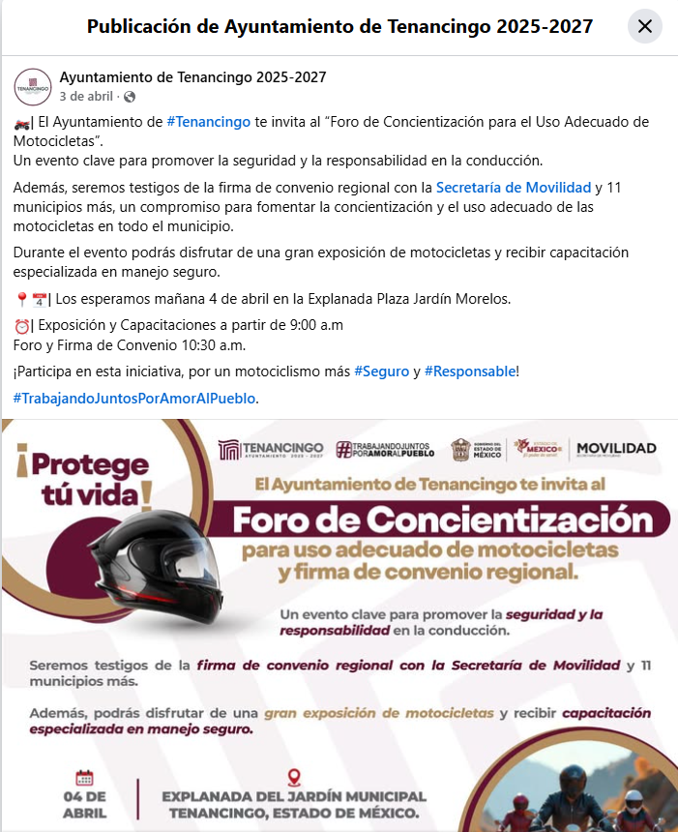

- Publicación en red social Facebook, del perfil del Ayuntamiento de Ixtapan de la Sal 2025-2027, de fecha 4 de abril del año en curso, en el que se señala lo siguiente:
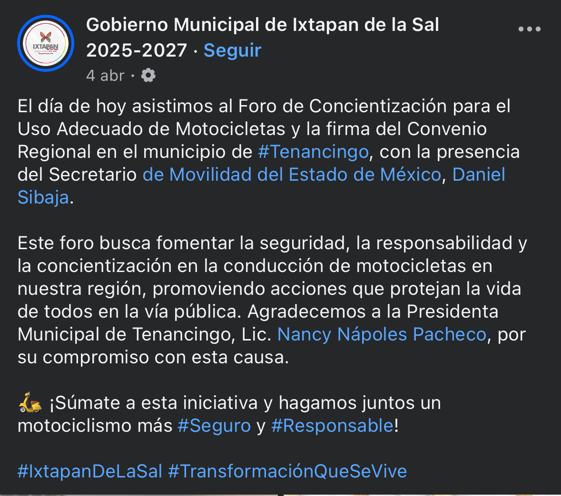

Derivado de lo anterior, se advierte que el convenio al que hace referencia la persona Recurrente, se celebró entre el Sujeto Obligado, la Secretaría de Movilidad y diversos entes municipales, es decir que se trata de información que implica la participación de diversas autoridades; por lo que el Ayuntamiento al suscribirlo debe de conocer del mismo.

Así, se procede analizar la información proporcionada por el Sujeto Obligado, para lo cual, cabe señalar que este dio respuesta la oficina de la Presidencia Municipal (pues si bien se pronunció la Secretaría Técnica, esta forma parte del área mencionada); por lo que, es oportuno hacer referencia al procedimiento de búsqueda que deben de seguir los Sujetos Obligados para localizar la información, el cual se encuentra previsto en el artículo 162 de la Ley de Transparencia y Acceso a la Información Pública del Estado de México y Municipios, el cual establece que las Unidades de Transparencia garantizarán que las solicitudes de acceso a la información se turnen a todas las áreas competentes que cuenten con la información o deban tenerla, con el objeto de que dichas áreas realicen una búsqueda exhaustiva y razonable de la información requerido.

Al respecto, conforme al Manual General de Organización de la Administración Pública del Municipio de Tenancingo, la Presidencia Municipal contará con diversas unidades administrativas para el ejercicio de sus funciones, entre las cuales se encuentra la Secretaría Particular encargada de conocer de la celebración de contratos y convenios, así como el seguimiento de los mismos; por lo que, se logra vislumbrar que el Sujeto Obligado cumplió con el procedimiento de búsqueda.

En este contexto, resulta trascendente mencionar que el Sujeto Obligado mediante respuesta indicó que la información requerida se encontraba en proceso de formalización de las partes, lo cual se traduce que estaba firmado por las partes que lo integraron, ello, en virtud de que se trataba de un convenio intermunicipal, por lo que no era posible hacer entrega de la información, al no obrar en sus archivos.

Sobre el tema, resulta necesario traer a colación el Criterio de Interpretación, con clave de control SO/016/2023, de la Tercera Época, emitido por el Instituto Nacional de Transparencia, Acceso a la Información y Protección de Datos Personales, que establece que cuando un documento, sea producto de un proceso, este será inexistente hasta en tanto, no concluya su emisión. Además, es de señalar que conforme al artículo 1.8, fracción VI, del Código Administrativo del Estado de México, que precisa que para que tenga validez un acto administrativo, deberá contener la firma autógrafa de los servidores públicos que lo emanen.

Sobre el tema, el Criterio orientador, con clave de control SO/014/2017, emitido por el entonces Instituto Nacional de Transparencia, Acceso a la Información Pública y Protección de Datos Personales en el Estado de México y Municipios, se desprende que la inexistencia de la información, es una cuestión de hecho que se le atribuye a la misma, cuando ésta no se encuentra en los archivos del sujeto obligado.

En ese orden de ideas, según Trujillo, Humberto (2019), en el “Diccionario de Transparencia y Acceso a la Información Pública” (p. 171), la inexistencia de la información, es cuando la información requerida no se encuentra en los archivos públicos, reservados o clasificados, de los sujetos obligados.

Así, es posible concluir que la inexistencia presupone la competencia del sujeto obligado para conocer de la información, pero por alguna circunstancia, la documentación solicitada no obra en sus archivos; para tal situación, no basta con que los sujetos obligados precisen dicha circunstancia, sino que también debe de señalar las razones por las cuales no cuentan con lo peticionado, es decir, las circunstancias que dan lugar a la inexistencia.

En este sentido, es menester destacar que, de las publicaciones localizadas por este Organismo Garante, se advierte la participación de la Secretaría de Movilidad y de 11 municipios más, incluyendo al Sujeto Obligado, por lo que se aprecia que diversos entes públicos participaron y forman parte del convenio requerido.

En este sentido, destaca también de las publicaciones, que al evento asistieron Titulares de Presidencias Municipales y otras autoridades municipales, por lo que, no se cuenta con completa certeza de que, al evento de firma al que hace alusión la parte Recurrente, se encontraran presentes todas las personas que cuentan con la capacidad y legitimidad legal para suscribir el convenio, o bien, en algunos casos, que las autoridades municipales, hayan participado en representación del Titular de la Presidencia Municipal; de ahí que el documento necesitará la revisión y firma de los participantes.

Además, este Organismo Garante procedió a revisar el IPOMEX tanto del Sujeto Obligado, de Ixtapan de la Sal, como de la Secretaría de Movilidad, con la intención de localizar el convenio en cuestión, sin embargo, de los registros correspondientes al año en curso, no se advierte el convenio identificado en la solicitud de información, lo que refuerza que dicho documento aún no ha sido publicado, dado que aún se encuentre en proceso de firma.

Así pues, se aprecian elementos suficientes para considerar que el Sujeto Obligado no está en posibilidades de la entrega del documento, dado que no obra en sus archivos, porque, a la fecha de la solicitud se encontraba en proceso de firma de las personas que participaron, y, por tanto, nos encontramos ante la inexistencia de la información.

En ese sentido, se logra colegir que la información solicitada por el ahora Recurrente es inexistente, pues el Sujeto Obligado, realizó una búsqueda exhaustiva y razonable en sus archivos y señaló los motivos por los cuales no contaba con lo peticionado; al respecto, se trae a colación, el artículo 19, segundo párrafo, de la Ley de Transparencia y Acceso a la Información Pública del Estado de México y Municipios, que establece que en el caso de que ciertas facultades, competencias o funciones no se hayan ejercido, se debe motivar la respuesta en función de las causas que motiven tal circunstancia.

De la misma manera, el Criterio Orientador con clave de registro SO/007/2017, de la Segunda Época, emitido por el entonces Instituto Nacional de Transparencia, Acceso a la Información y Protección de Datos Personales, establece que no será necesario que el Comité de Transparencia declare formalmente la inexistencia, cuando del análisis a la normatividad aplicables no se desprenda obligación alguna de contar con la información solicitada, ni se advierta algún otro elemento de convicción que apuntó a su existencia.

Al respecto, dicho criterio aplica al caso en concreto, ya que, no se localizó algún indicio de que el Sujeto Obligado cuente con la información requerida, ya que al no existir el documento final, no obra en sus archivos; por lo cual, se considera que el Sujeto Obligado señaló las razones por las cuales no contaba con lo requerido y cumplió con el segundo párrafo, del artículo 19 de la Ley de Transparencia y Acceso a la Información Pública del Estado de México y Municipios.

Así, se concluye que, el Sujeto Obligado indicó debidamente que no cuenta con la información y explicó las razones por las que no cuenta con la misma, cabe precisar que si bien tuvo lugar un acto protocolario de la firma del convenio, lo cierto es, pudo requerir de la firma de algunas personas que no se encontraban presentes, así al encontrarse el documento en firma, se aprecia que aún no cuenta con el documento definitivo y no se localizaron elementos suficientes que permitan advertir que ya se emitió el documento definitivo; por lo que, se considera que el agravio es INFUNDADO.
SEXTO. Decisión

Con fundamento en el artículo 186, fracción II, de la Ley de Transparencia y Acceso a la Información Pública del Estado de México y Municipios, este Instituto considera procedente CONFIRMAR la respuesta otorgada por el Sujeto Obligado.

Términos de la Resolución para la parte Recurrente:

Se hace del conocimiento de parte Recurrente que este Organismo Garante determinó confirmar la respuesta, en virtud de que, desde respuesta el Sujeto Obligado manifestó que no cuenta con el documento puesto que se encuentra en firma, al respecto, se aprecia que el convenio involucra a diversas autoridades y no se localizó ningún indició para considerar que pudiera haberse emitido el documento definitivo.

Se dejan a salvo los derechos de la parte Recurrente, para volver a solicitar la información con una fecha reciente, o bien realizarlo ante la Secretaría de Movilidad o cualquier otro entre que participó en el acto, mediante una nueva solicitud de información vía SAIMEX.

La labor del INFOEM, es apoyar a la población para acceder a la información pública y garantizar la protección de sus datos personales.

R E S U E L V E

PRIMERO. Se CONFIRMA la respuesta entregada por el Sujeto Obligado a la solicitud de acceso a la información con número de folio 00387/TENANCIN/IP/2025, por resultar INFUNDADAS las razones o motivos de inconformidad hechas valer por la persona Recurrente, en términos de los Considerandos QUINTO y SEXTO de esta Resolución.

SEGUNDO. NOTIFÍQUESE POR SAIMEX la presente Resolución, al Titular de la Unidad de Transparencia del Sujeto Obligado.

TERCERO. NOTIFÍQUESE POR SAIMEX a la persona Recurrente, la presente Resolución, asimismo, se hace de su conocimiento que de conformidad con lo establecido en el artículo 196 de la Ley de Transparencia y Acceso a la Información Pública del Estado de México y Municipios podrá promover el Juicio de Amparo en los términos de las leyes aplicables.

ASÍ LO RESUELVE, POR UNANIMIDAD DE VOTOS EL PLENO DEL INSTITUTO DE TRANSPARENCIA, ACCESO A LA INFORMACIÓN PÚBLICA Y PROTECCIÓN DE DATOS PERSONALES DEL ESTADO DE MÉXICO Y MUNICIPIOS, CONFORMADO POR LOS COMISIONADOS JOSÉ MARTÍNEZ VILCHIS, MARÍA DEL ROSARIO MEJÍA AYALA, SHARON CRISTINA MORALES MARTÍNEZ, LUIS GUSTAVO PARRA NORIEGA Y GUADALUPE RAMÍREZ PEÑA, EN LA TRIGÉSIMA SESIÓN ORDINARIA, CELEBRADA EL VEINTISIETE DE AGOSTO DE DOS MIL VEINTICINCO, ANTE EL SECRETARIO TÉCNICO DEL PLENO, ALEXIS TAPIA RAMÍREZ.

